28. VAALS 4,6km
www.wandelgidszuidlimburg.com

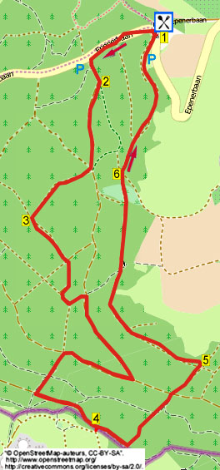

Une promenade courte mais agréable avec quelques belles montées à travers un bois de sapins et de feuillus avec de charmantes vues sur la vallée

Pointe de départ : parking de la Brasserie-lodge,7 , Eperbaan, Vaals (voir plan)
Vaals est situé à l’ouest de Aachen. On y arrive par la N 608 au nord d’Aubel en passant par Hombourg, Plombières et Gemmenich.

Abréviations : D=à droite, G=à gauche,TD= tout droit, 3D=carrefour à 3 directions, E= échalier.
Remarque : les no des paragraphes servent de repères pour suivre l’itinéraire sur la carte ci-jointe.
www.wandelgidszuidlimburg.com

28. VAALS 4,6km
Suivez les piquets blancs pendant toute la promenade

1. A partir de la Brasserie vous rejoignez la route , vous la traversez et allez à D ; après 10 m vous prenez le sentier coté gauche qui court parallèlement à la route. Négligez un sentier à gauche et continuez à monter. En haut, près d’une barrière verte, vous voyez 3 sentiers à gauche. Prenez le large sentier du milieu qui est perpendiculaire au chemin asphalté .

2. A un carrefour en Y restez à D. Ensuite vous voyez à droite 2 barrières en bois où 2 sentiers arrivent. Prenez le sentier de gauche. A un croisement avec un sentier herbeux allez TD et, au croisement suivant avec des sentiers herbeux, allez à G. Au croisement à la lisière d’une sapinière allez TD à travers le bois. Au croisement allez à D et, au carrefour en T ,allez à G.

3. Vous passez un tumulus et un banc. Au carrefour en T juste après allez à D et, au croisement avec un chemin en graviers et 2 barrières en bois , vous descendez le sentier TD. Au croisement avec banc vous continuez à descendre TD. Au croisement suivant ne continuez pas à descendre mais prenez le large sentier à G. Négligez un sentier latéral à D et montez le sentier. En haut, au carrefour en Y, restez à D, donc TD.

4. Négligez un sentier latéral à droite et, juste après, vous avez une superbe vue à droite. Au croisement avec la borne frontière montez à G fortement. A un carrefour à 4 directions avec un large sentier à gauche vous continuez à monter TD. En haut vous arrivez à un croisement avec banc. Traversez le chemin et descendez le sentier TD.

5. A un croisement avec le panneau « Staatsbosbeheer » vous allez à G. Suivez le sentier qui vire en descente et, à un croisement, montez TD. Négligez un sentier latéral à gauche et allez TD avec une belle vue à droite et un banc. Vous arrivez à un carrefour à 4 directions . Prenez le sentier en oblique à D à coté de la barrière et du panneau du Staatsbosbeheer.

6. Au carrefour en Y restez à D et continuez à descendre. Continuez le sentier jusqu’à ce que vous arriviez à la barrière à la route. Traversez et retournez à la Brasserie.

Les droits d’auteur et les droits relatifs à la banque de données de cet itinéraire sont propriété de « WandelgidsZuid-Limburg ». Aucun élément de cet itinéraire de promenade ne peut être copié, reproduit ou utilisé publiquement sans l’accord de l’auteur.

